E:\カラー\イラスト\03月\c-03-218.jpg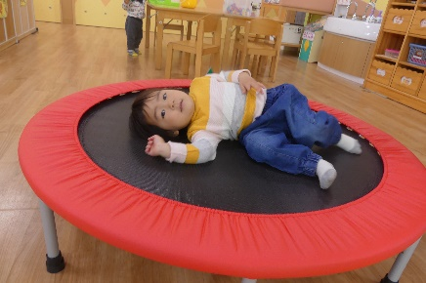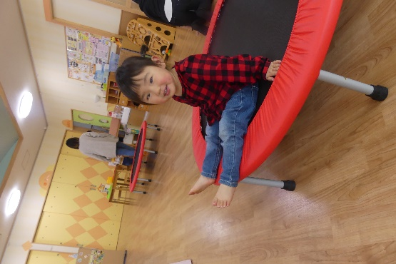

２０２０年５月１９日（火）　幼保連携型認定こども園　長坂保育園　№４３３

ふれあいひろば

ジュニア　５月１４日（木）「室内運動遊び」

久しぶりのお友だち！みんな元気そうで嬉しいね♪

今年度もどうぞよろしくお願いいたします🍀

ほいくの日　５月１９日（火）「おもしろシアター」

年に一度の「保育の日」。輪投げにシャボン玉、魚釣りをして遊びましょう。記念に手形もぺったん😊

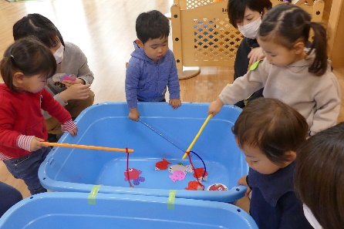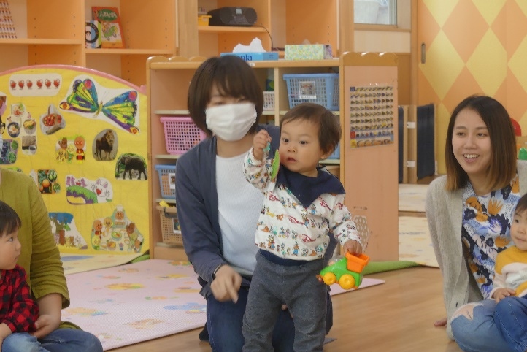

ハーイもあんよも上手になったよ　😊

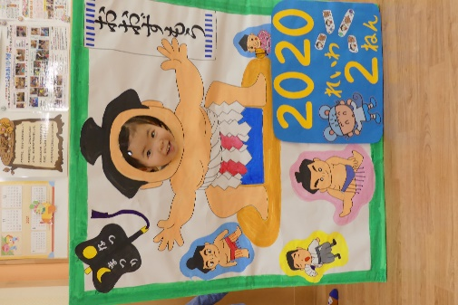

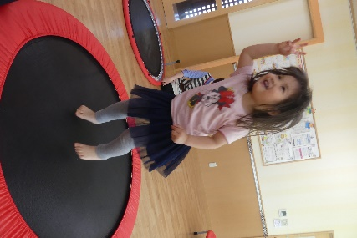

お誕生日おめでとう

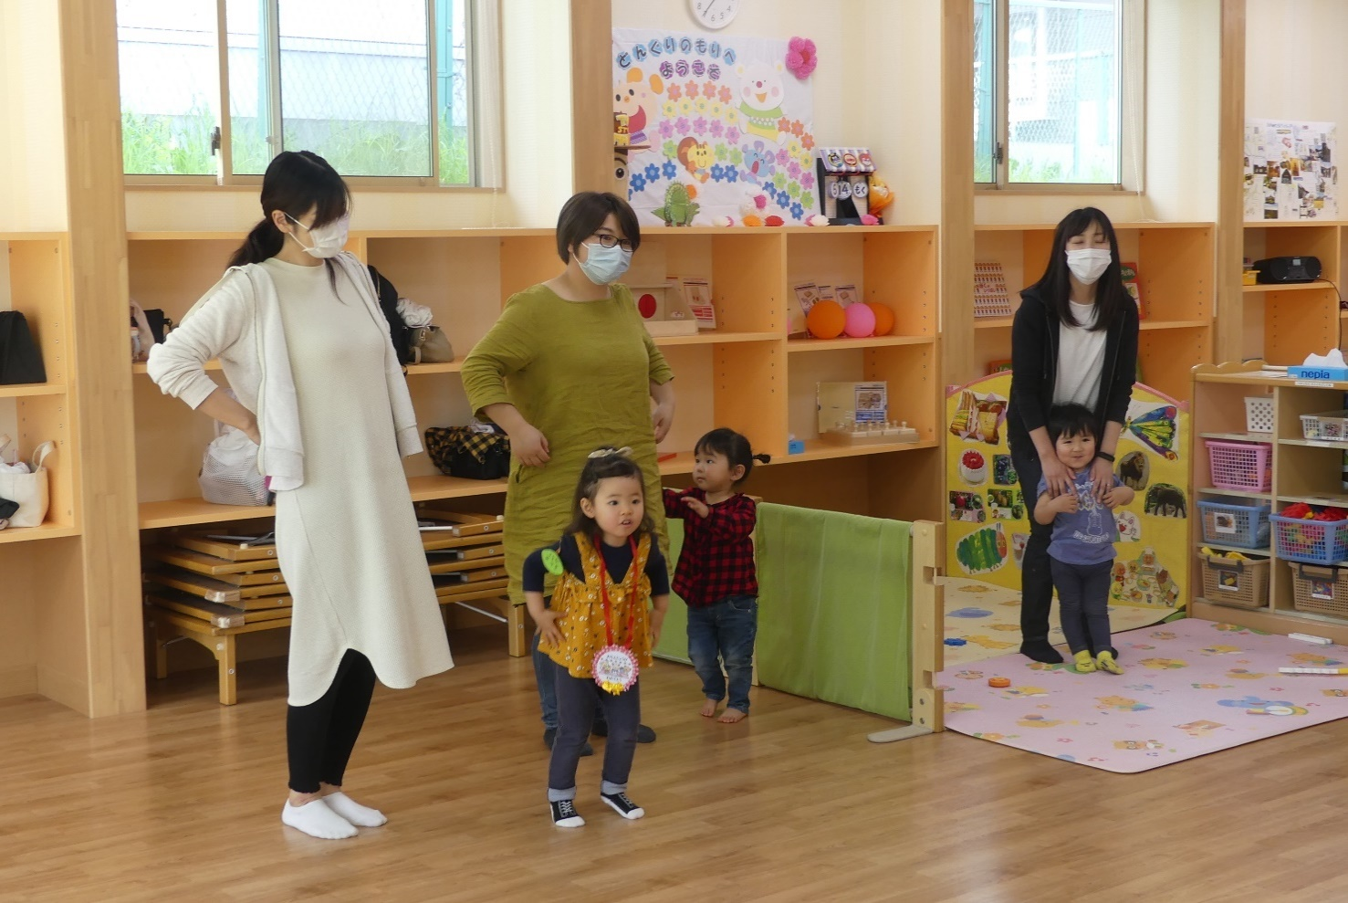

新しいお友だち

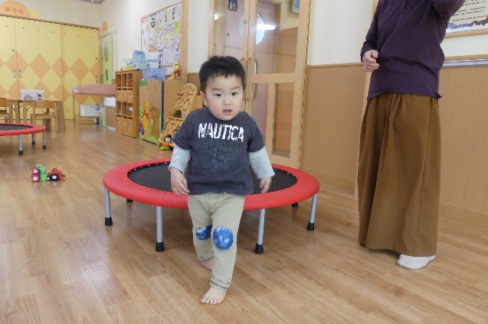

さかなつり

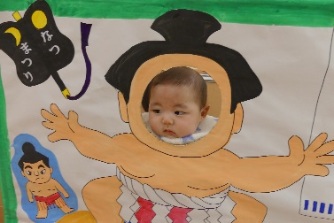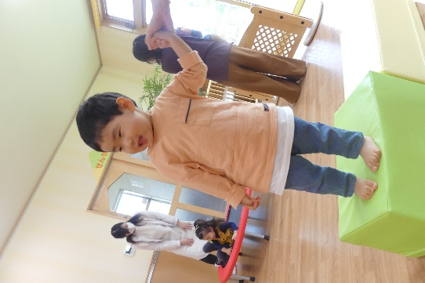

よろしくね。たくさん遊ぼう！

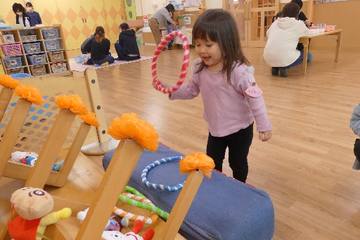

わなげ

華麗なジャンプ！

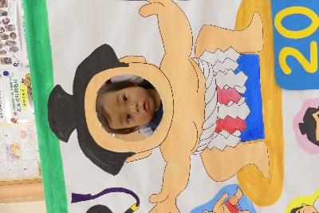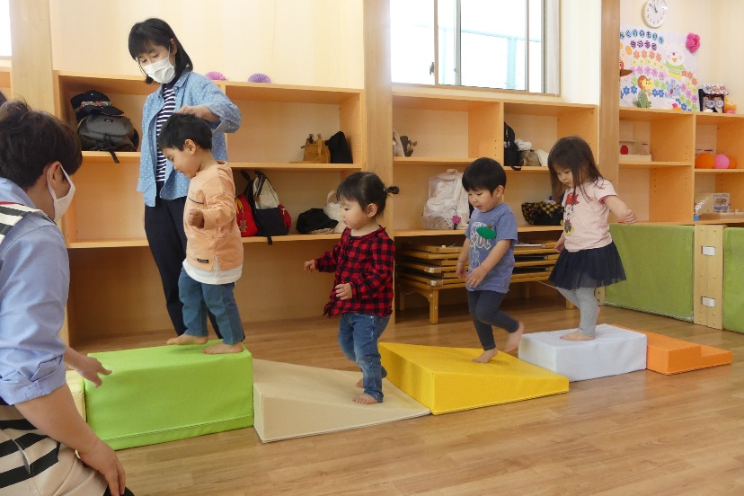



どすこーい

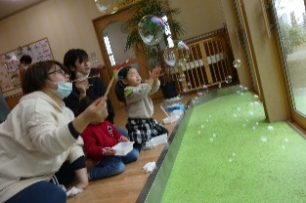

赤ちゃんもしっかり

目で追っていますね

お誕生日のお友だちに、

みんなでお歌のプレゼント♪

５月生まれさんおめでとう！

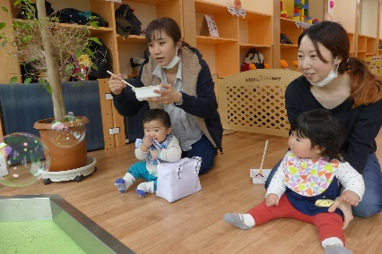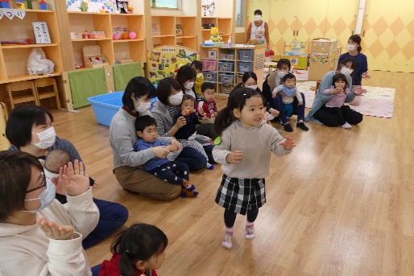E:\カラー\イラスト\03月\c-03-218.jpg

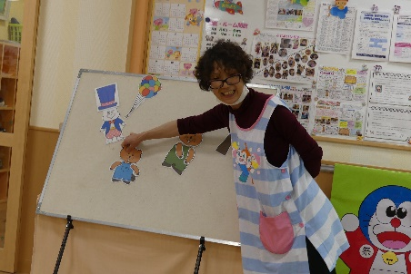



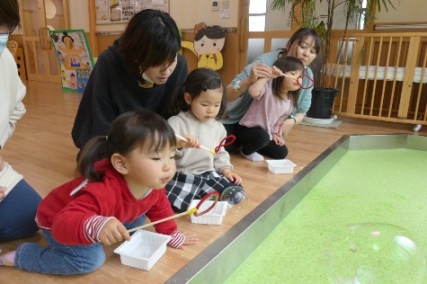

♪歩こう、歩こう

わたっしは元気～



おもしろ　シアター

ちょっとだけ…

のびる

のびる

のびる～！

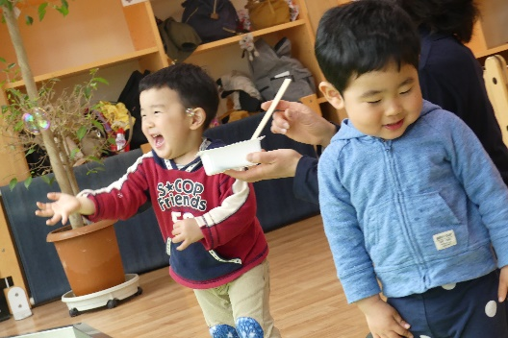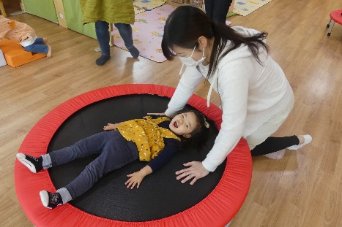

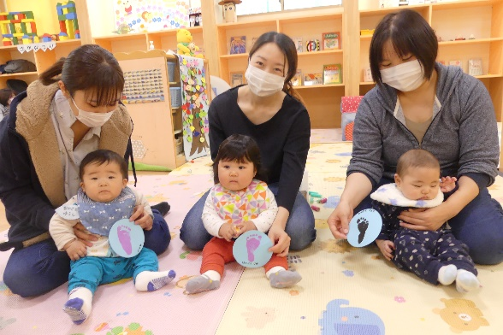

もうすっかり歩ける

ようになったんだ♪

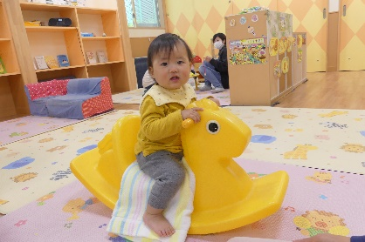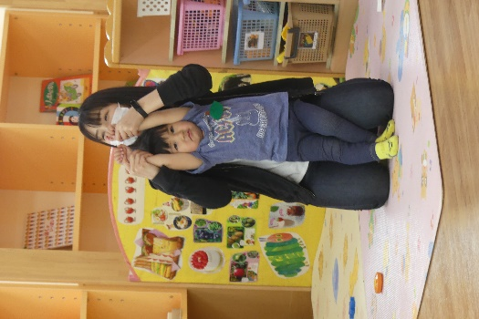

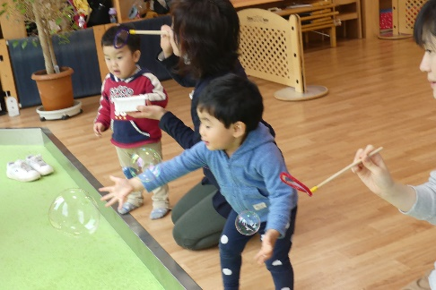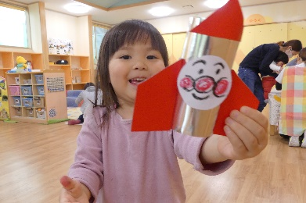

シャボン玉あそび



輪ゴムの力で

ピューンととぶよ

アンパンマンロケット

担当　西野

新しいお友だち

おもちゃ作り

みんなの足形きれいにとれたね！

ぽよんぽよんぽよ～ん

トランポリンの上って

ふしぎな寝心地なんだね